康城苗苗 go go go
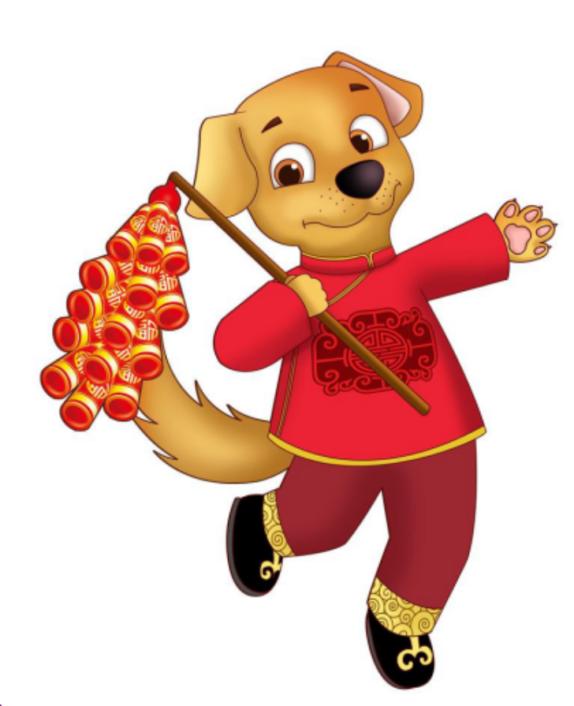
2017学年第一学期二年级表现性评价手册

班级________________
姓名________________
上海师范大学康城实验学校
2018年1月12日
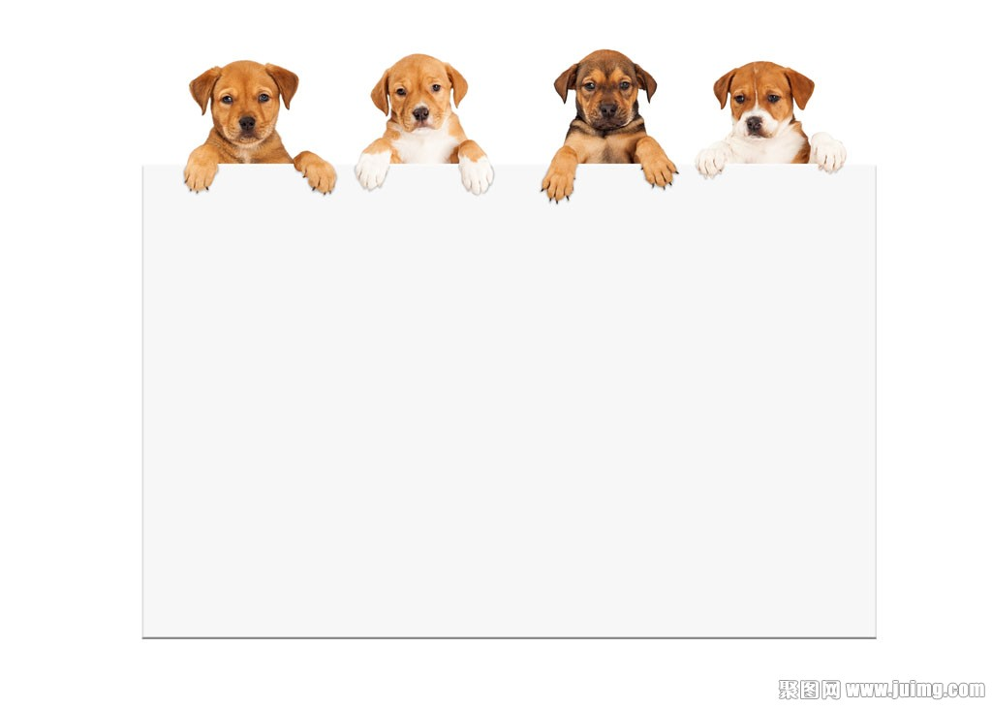

亲爱的同学们：
这学期中，你们在爸爸妈妈的关心下，在老师的教导下，健康地成长着，快乐地收获着！
同学们，在新年到来之际，你将和老师们一起来参加“康城苗苗go go go”的学业评价活动，记录一下我们成长的足迹吧！
希望你能通过自己的努力，完成不同的体验任务，获得智慧骨头！
亲爱的同学们：
时间过得真快呀！转眼间，你们在康城学校已经学习生活了半年啦！这段时间里，你们在爸爸妈妈的关心下，在老师的教导下，健康、快乐地成长着！
同学们，在新年到来之际，你将和老师一起来参加“新星风采 茁壮成长”的学业评价活动，记录一下我们成长的足迹吧！
希望你能通过自己的努力，完成不同的
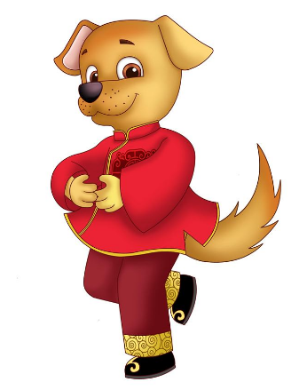

Are you ready ?
Let’s go !


欢迎来到“语文闯关大乐园”
小朋友，加油哦！

闯关项目 | 闯关内容 | 闯关等级
词语关 |   选词归类，并正确、大声地朗读出来。
阅读关 | 按要求，选择正确的答案，大声回答。
说话关 | 自选图片，按要求说话。
综合评价：

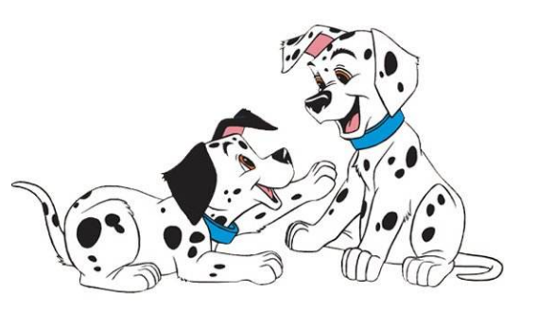
恭喜你，一共获得了
___________根智慧骨头！

欢迎来到“数学智慧园”
小朋友，加油哦！

闯关项目 | 闯关内容 | 闯关等级
百宝箱之  我来“算一算” |   能熟练背出相应的表内乘法口诀。
百宝箱之  我来“数一数” | 根据所给长、正方体的半成品模型算出所缺小球、小棒的数量。
百宝箱之  我来“编一编” | 根据自选图片内容，编一道乘法题或除法题并列式解答。
综合评价：
恭喜你，一共获得了
___________根智慧骨头！

欢迎来到“英语会话园”
小朋友，加油哦！
闯关项目 | 闯关内容 | 闯关等级
Look and say. | 看图片，说单词。
Read the sentences. | 正确朗读句子。 | 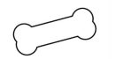
Look and answer. | 根据图片，正确回应。
Read a chant. | 朗读儿歌。
Look and say. | 扮演Giant，介绍自己，不少于4句话。 | 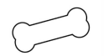  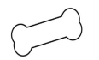  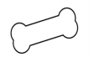
综合评价：

恭喜你，一共获得了
___________根智慧骨头！

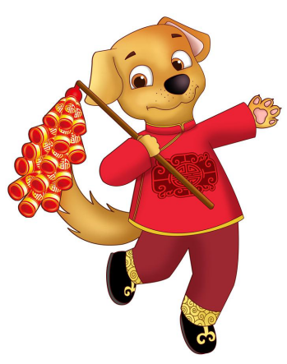

我共获得____根智慧骨头

